江苏省高校大学生物理与实验科技作品创新竞赛组织委员会
江苏省物理学会

关于做好第十六届 江苏省高校大学 生物理与实 验科技作品 创新竞 赛的通知

各有 关高校教务处 、物理院系 ：
为 促进我省高校物理及实 验教学 改革 ，激发广 大学 生 刻苦 学 习 、 勇于创新的精神 ，全面提高学 生科 学素 质及实践能力 ，经研究 ，定于 2019 年 11 月 在镇江举办 “ 第十六届江苏省高校大学 生物理 与实验科 技作 品创新竞 赛”。 现将有关事项通知如下 ：
一、组织机构

本届 竞 赛由 江 苏省高校大 学 生 物理 与实验科 技作 品创新 竞 赛组 织委 员会主 办 ，江苏省物理学 会 、江苏大学承办 。本届 竞赛组 委会秘 书 处设在江苏大学理 学院 。竞赛组 委会将聘请相关专家组成 竞 赛评审 委 员会 ，负责竞 赛评审 。
二 、参赛资格

凡我省高校在籍本科 生 、研究 生 ，在各高校预赛基础上 ，由各高 校推荐报名参加复赛 。
三 、参赛内容

1. 竞赛分本科 生组和研究 生组 。
2 . 参赛作品 分为 物理论文类 （ 只限本科 生参加 ，编号 为 L） 、实验 作品类 （本科 生组编号 为 Sl ，研究 生组编号为 S2） 、 应用技术类 （ 本

科 生组编号 为 Y l ，研究 生组编号为 Y2 ） 三 类 ，申报时请注明类别 。 同一内容的参赛作品只能按一项申报 。
3 . 物理 论文类是指学 生 以第 一作者在校期 间完 成的具有 物理思 想 且有 一定特色或有 一定创 意的理论或实验研究 论文 。
4. 实验作 品类是指学 生 以第 一作者在校期 间完 成的在物理实 验中 的应用 以及具有一定特色 或创 意的实验科 技作 品，包括物理实验仪器 改进 、物理实验科 技作 品 、现代测量 技术及手段在物理实验中的应 用 以及物理实验数据处理的优化等 。
5. 应 用 技术类是指学 生 以第 一作者 在校期 间和企业 合作完成的实 验科 技作品 ，具有一定的产业化应用前景 。
6. 在国内 外竞 赛中 已获奖论文或作品 、 毕业设计 （论文） 、课程论 文 、 学年论文 等 不在推荐 范 围内。
四、竞赛方式

1. 竞 赛分预赛 、 复赛和决赛 。
2. 预赛由各参赛学校教务处组 织 ，并将通过预赛的论文或作 品推 荐 至 竞 赛组 委 会参加复赛 。
3 . 复赛由竞 赛组 委会组织 ，由专家复 审，并确定参加决赛的论文 或作品 名单 。
4. 决赛由竞 赛组 委 会聘请竞 赛评 审委 员会组 织实施 ，通过 报告 、 答辩和展示 等 进行现场评 审。
五 、竞 赛安排

1. 2019 年 7 月 1 日前参赛院校发送参赛回执 （见附件） 。
2. 2019 年 9 月 16 日 23 日参赛院校报送参赛作 品相关材料 。
3. 2019 年 10 月 8 日 16 日竞 赛组 委 会对作 品进行复 审，确定决 赛项目的名 单并通知各参赛高校 。

4. 2019 年 11 月 22 日 24 日在江 苏大 学举行决赛 。
5. 申报作品复 审费 每项 150 元 ，决赛项目评 审费每项 350 元 。
六 、联系方式

参 赛 回执 电 子 版 请 发 至 江 苏 大 学 理 学 院省 竞 赛 专 用 邮 箱 ：
u jsphy lab@ l 63. com 。
联系 人 ：王 国余，13952815493· 徐晨光 ，13913447352 。 通信地址 ：江苏省镇 江市京 口区学府路 301 号江 苏大 学理 学院 ，
邮编 212013 0
七 、奖项设立

1. 奖励 等 级分 为 一等 奖 、 二 等 奖和三 等 奖 。获 奖 比例 （ 以参加决 赛人数为 基准计算 ） ：一 等 奖 为 10%，二 等 奖 为 20% 二等 奖 为 30% 。 所有获 奖者均颁发获奖证 书 。
2. 评选优秀指导老 师 、 优 秀组织奖 ，并颁发 获奖证 书 。
有 关竞 赛的其 它事宜 ，由竞 赛组 委 会另行 通知 。请各高校做好有 关竞 赛的组织工作 。
附件：
第 十六届 江 苏省高校大 学 生物理 与实验科 技作品 创新竞 赛回执

江 苏省高校大学 生物理与 实验科技作品 创新竞 赛组织 委 员会

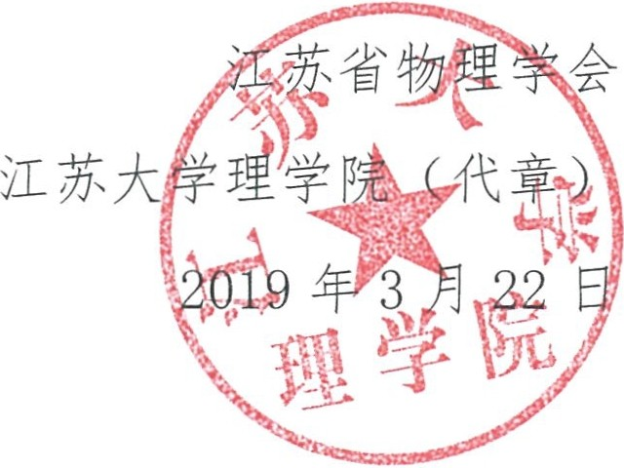

附件：

第十六届江苏省高校大学生物理与实验科技作品创新竞赛 参赛回执

名称

领 队 教 师

J皂
领队姓名
职务／职称
具体部门

固定电话
移动电话

Emai l 地址
通讯地址
邮政编码

问 题 及 建 议
单位
_J

y王 ：
1请参赛院校于 2019 年 7 月 1 日前，将本回执电子版发送 至江苏大学理学院省
竞 赛专用邮箱 ：ujsph ylab@ 163.com 。
2. 为 做好组织工作 ，请各校尽量提前报名 。

